小二 小二 宝贝天使

2022.10.10 晴
近期天气渐凉，孩子们还是能早早地来到幼儿园！部分幼儿在散步、游玩的活动中已经能发现、感受到一些秋天显性的变化，如：天气变凉了，人们穿的衣服变多了，很多树落叶了等。同时，秋天田野里、果园里的变化离幼儿的生活相对较远，幼儿也知之甚少，甚至有的幼儿还没有感受到秋天已经来到，缺乏对季节的概念以及秋季主要特征的认知。小班幼儿常常用简单的词、字表达自己的意愿，句子讲述不完整，口语表达一般；有的幼儿是普通话加方言；有的与他人交谈时非常腼腆，不大愿意说；有的甚至用点头、摇头来表达自己的想法。今天我班来了27人，孩子们，都棒棒哒！

早晨入园篇
分享内容 | 分享过程
活动目标：自主入园，寻找标记并放好物品后自主点心。  其中严安宁、李梓萌、刘紫悦、裴敬瑗、卞佳彤、张乐、秦嘉哲、李笑延、包欣颜、顾芯苒、赵伊旸、张伊茉、杜文静、刘怡彤、杜其诺、张诗可、梅珺彤、张逸宸、刘丞智、胡茜译、王一伊等小朋友能自己找个自己标记放好相应的物品，并自主洗手拿被子喝牛奶。韩雨潼、范育恒、丁泽锐、李沐桐、孙宇辰小朋友需要在老师的帮助和引导下洗手喝牛奶。 | 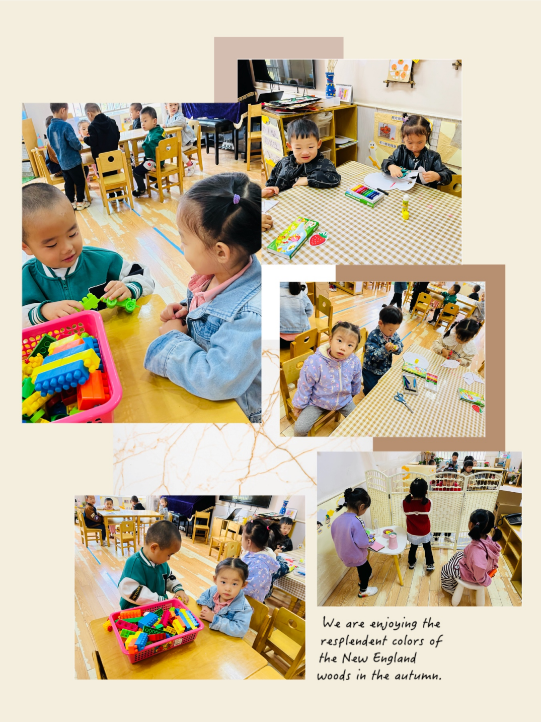

自理篇:我会吃饭
Ø 活动内容:我能用小勺子吃饭
Ø 活动目标:能一口饭，一口菜并用小勺子自己吃饭。
分享内容 | 分享过程
其中胡茜译、王一伊、张志嘉、范育恒、刘丞智、秦嘉哲、贺政阳、李梓萌、刘紫悦、裴敬瑗、卞佳彤、包欣颜、顾芯苒、孙宇辰、张伊茉、刘怡彤、、杜其诺张诗可、梅珺彤、严安宁、李笑延小朋友能自主用小勺子吃饭，吃饭完后并自主找小杯子漱口擦嘴，棒棒哒！其中韩雨潼、张奕宸、丁泽锐小朋友需要在老师的帮助下才能将饭菜吃光光哦！ | 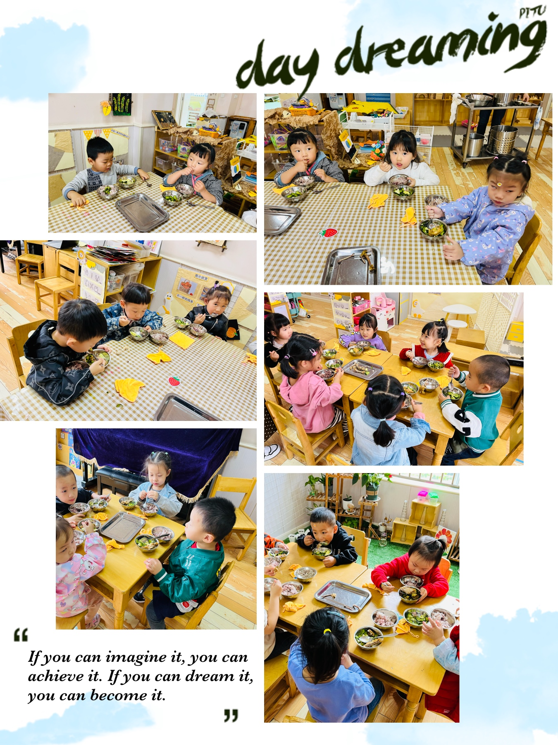

谈话：我看到的秋天
随着季节的交替，天气逐渐转凉，秋天已然来到了我们的身边。树林变得多姿多彩，呈现出五彩的颜色，有的树叶逐渐从树上往下掉；许多水果成熟了，孩子们吃到了各种各样的水果；菊花开放，色彩斑斓；田野里的水稻成熟了，变得金黄一片；萝卜、豆类等农作物也成熟了，农民在忙着收获呢。孩子们的穿着也有变化，都穿上了秋衣。本次活动旨在让幼儿结合自己寻秋的照片与同伴交流自己的所见所闻，初步了解秋天的主要特征，感受秋天的美景，萌发对秋天的喜爱之情。
1.愿意在集体面前谈谈自己寻秋过程中的发现，初步了解秋天的主要特征。
2.在分享交流的过程中初步感受秋天美丽的景象，萌发对秋天的喜爱之情。
分享内容 | 分享过程
其中丁泽锐、李梓萌、刘紫悦、裴敬瑗、卞佳彤、梅珺彤、杜其诺、严安宁、胡茜译、王一伊、李沐桐、韩雨潼、包欣颜、顾芯苒、张伊茉、杜文静、刘怡彤、张志嘉、孙宇辰、张逸宸、范育恒、刘丞智、张乐、秦嘉哲、李笑延等小朋友愿意在集体面前谈谈自己寻秋过程中的发现，初步了解秋天的主要特征。
梅珺彤、李梓萌、卞佳彤、孙宇辰、李笑延、包欣颜、刘紫悦、顾芯苒、刘丞智等小朋友在分享交流的过程中初步感受秋天美丽的景象，萌发对秋天的喜爱之情。

